Лабораторная работа № 15
Рекурсия, рекурсивные алгоритмы
(можно делать в парах)
- Изучите материал в презентациях.
- Дайте определение рекурсии (в широком смысле).
- Приведите примеры рекурсии в жизни и опишите их (4-5 примеров, можно фото).
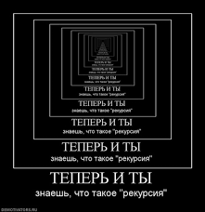
- Дайте определение рекурсивного алгоритма.
Рекурсивный алгоритм — это алгоритм, который в процессе выполнения обращается к самому себе напрямую или через другие функции

- Что такое рекурсивная триада?
Рекурсивная триада — это совокупность трех основных этапов или компонентов, необходимых для корректного проектирования и реализации любого рекурсивного алгоритма

- Что такое полное дерево, глубина и объем рекурсии?
Полное рекурсивное дерево - это визуализация всех последовательных вызовов рекурсивной функции, где глубина рекурсии - это максимальное количество вложенных вызовов (уровней), а объем (или количество вершин) - общее число всех произведенных вызовов, включая начальный и конечные, показывающее, насколько "широко" разветвился процесс

- Как называется область памяти, выделяемая для хранения всех промежуточных значений локальных переменных? Опишите ее.
Стек вызовов (Call Stack), где каждая функция получает свой стековый кадр (Stack Frame) для хранения временных данных, включая локальные переменные и адреса возврата, что позволяет эффективно управлять памятью и обеспечивать правильное выполнение рекурсии и вложенных вызовов функций

- Приведите пример рекурсивной процедуры/функции. Постройте полное дерево рекурсии, определите глубину и объем рекурсии. Укажите рекурсивную триаду.
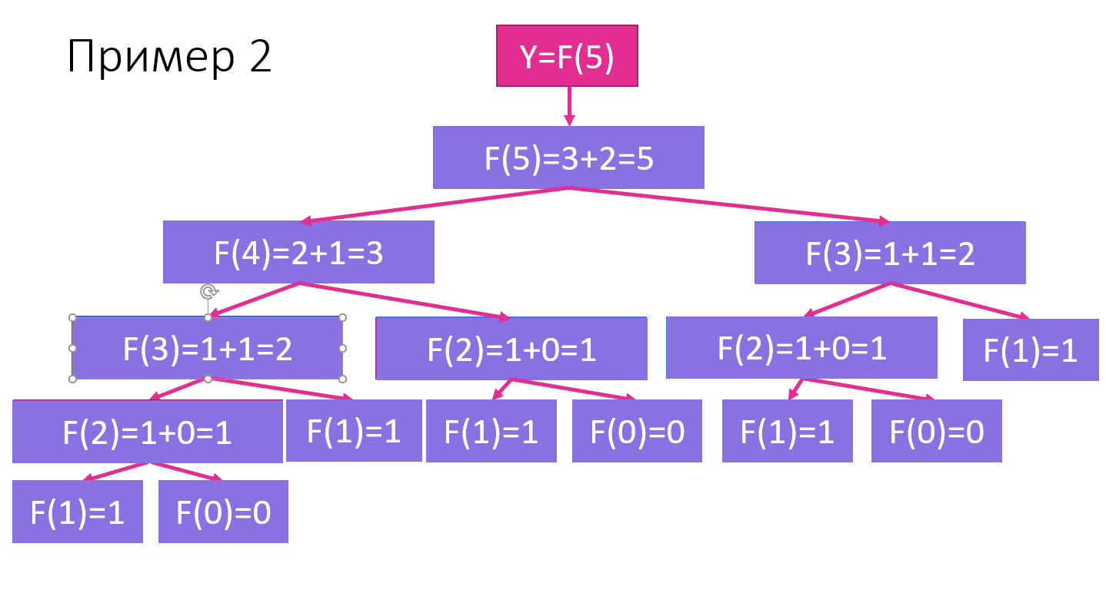
Глубина 5
Объем 15
def get_sum(n):
# 1. БАЗОВЫЙ СЛУЧАЙ (Условие выхода)
# Это точка остановки, чтобы программа не стала бесконечной.
# Когда n доходит до 1, мы перестаем вызывать функцию и возвращаем результат.
if n <= 1:
return n

# 2. ПАРАМЕТРИЗАЦИЯ (Изменение состояния)
# Мы передаем в следующий вызов (n - 1).
# Параметр n обязательно должен изменяться, приближая нас к базовому случаю.

# 3. РЕКУРСИВНЫЙ ШАГ (Декомпозиция)
# Мы сводим задачу «сумма n чисел» к более простой: «n + сумма (n-1) чисел».
return n + get_sum(n - 1)

# Пример использования
result = get_sum(5)
print(f"Сумма чисел от 1 до 5 равна: {result}")

- Приведите примеры мемчиков на рекурсии. Опишите их (желательно сделать свой).

Мем иронизирует над тем, как люди избегают сложных моральных решений, неосознанно усугубляя проблему для будущих "вызовов" функции.
- Выполните задания из https://labs-org.ru/pascal-14/. Для каждой задачи подпишите рекурсивную триаду.

- Изучите информацию о здоровье кода PascalABC.NET https://pascalabcnet.github.io/program_health.html
- Проведите рефакторинг кода программ, чтобы здоровье кода в каждой программе было не менее 150%
- Результаты необходимо выложить закрытый репозиторий и добавить в него преподавателя (Saa-Kaya) до конца занятия.

